**LAPORAN PROYEK AKHIR PRAKTIKUM**

**MATA KULIAH ALGORITMA DAN PEMROGRAMAN DASAR**



**MANAJEMEN KARAKTER ORISINAL**

**Oleh:**

**Kelompok 7**

|  |  |
| --- | --- |
| **AJIVA ALANK SETIANDRA** | **2409106017** |
| **INTAN ALFARA AUDIA** | **2409106008** |
| **AZIRA FARADINA** | **2409106016** |
| **RUSDIANA** | **2409106021** |

**PROGRAM STUDI INFORMATIKA**

**FAKULTAS TEKNIK**

**UNIVERSITAS MULAWARMAN**

**SAMARINDA 2024**

# KATA PENGANTAR

Puji syukur kami panjatkan kehadirat Tuhan Yang Maha Esa atas rahmat dan karunia-Nya sehingga kami berhasil menyelesaikan Project Akhir yang berjudul “Manajemen Karakter Orisinal” dengan baik dan di kerjakan secara bersama.

Program Peoject Akhir yang berjudul “Manajemen Karakter Orisinal” ini berisikan suatu manajemen yang tidak begitu kompleks yang berisi tentang penciptaan suatu karakter dimana bisa terapkan nama, umur, gender dan MBTI sebagai variabel setiap karalter yang di ciptakan, di dalam program dapat juga di periksa interaksi antar karakter sesuai dengan MBTI mereka.

Kendala yang di hadapi selama penyusunan dan pembuatan program adalah letak penyusunan saja serta beberapa hal seperti file external, error handling, serta menu untuk program “Manajemen Karakter Orisinal”. Dan terima kasih kepada Asisten Labotarium seta pihak pihak lainnya yang telah membantu memperbaiki serta memebrikan saran selama pengerjaan dan penyusunan program.

Kesimpulannya, kami berharap program ini dapat membawa manfaat dan hal-hal positif lainnya dalam kehidupan sehari-hari maupun dalam kegiatan tertentu dalam sudut pandang akademis maupun terapan.

Samarinda, 20 November 2024

Kelompok 7

# TAKARIR

Daftar padanan kata bahasa asing dalam bahasa Indonesia yang digunakan adalah

sebagai berikut:

*Manajemen* Mengatur

*Input* Memasukkan

*MBTI* Personalitas

*Orisinal* Asli (original)

*Dictionary* Kamus

*Login* Masuk

*Logout* Keluar

*Variabel* Data

*List* Daftar

*Delete* Hapus

*Selection* Pilihan(Percabangan)

*Looping* Perulangan

# DAFTAR ISI

KATA PENGANTAR 2

TAKARIR 3

DAFTAR ISI 4

DAFTAR GAMBAR 5

BAB I PENDAHULUAN 1

1.1 Latar Belakang 1

1.2 Kebutuhan Fungsional 1

1.3 Rumusan Masalah 1

1.4 Batasan Masalah 2

1.5 Tujuan 2

BAB II PERANCANGAN 3

2.1 Analisis Program 4

2.2 Flowchart 5

2.3 Konsep/Materi Praktikum yang dipakai 14

BAB III HASIL DAN PEMBAHASAN 16

3.1 Tampilan Program 16

3.2 Source Code 22

BAB IV PENUTUP 31

4.1 Kesimpulan 31

4.2 Saran 32

DAFTAR PUSTAKA 35

LAMPIRAN 36

# DAFTAR GAMBAR

Gambar 2.2.1 menu utama........................................................................................…………5

Gambar 2.2.2 Registrasi..........................................................................................…………..6

Gambar 2.2.3 Program utama...................................................................................................7

Gambar 2.2.4 Meuu login........................................................................................………….8

Gambar 2.2.5 Penambahan karakter..................................................................................…...9

Gambar 2.2.6 List karakter.......................................................................................………...10

Gambar 2.2.7 Update karakter............................................................................................…11

Gambar 2.2.8 Hapus karakter.......................................................................................……...12

Gambar 2.2.9 Cek interaksi........................................................................................……….13

Gambar 3.1.1.1 Tampilan menu..........................................................................................…16

Gambar 2.1.2.1 Menu registrasi biasa.....................................................................................17

Gambar 3.1.3.1 Menu registrasi admin.............................................................................…..18

Gambar 3.1.4.1 Menu penambahan..................................................................................…..19

Gambar 3.1.5.1 Menu List........................................................................................……......19

Gambar 3.1.6.1 Menu update...................................................................................………...20

Gambar 3.1.6.2 Menu update...................................................................................………...20

Gambar 3.1.7.1 Menu delete...................................................................................…………21

Gambar 3.1.8.1 Menu cek interaksi..........................................................................………..21

Gambar 3.2.1............................................................................................................................22

Gambar 3.2.2...................................................................................…………......................... 23

Gambar 3.2.3...................................................................................…………......................... 23

Gambar 3.2.4...................................................................................…………......................... 24

Gambar 3.2.5...................................................................................…………......................... 24

Gambar 3.2.6...................................................................................…………......................... 25

Gambar 3.2.7..................................................................................………….......................... 25

Gambar 3.2.8...................................................................................…………......................... 26

Gambar 3.2.9...................................................................................…………......................... 26

Gambar 3.2.10...................................................................................…………....................... 27

Gambar 3.2.11...................................................................................…………....................... 27

Gambar 3.2.12...................................................................................…………....................... 28

Gambar 3.2.13..................................................................................…………........................ 28

Gambar 3.2.14...................................................................................…………....................... 29

Gambar 3.2.1...................................................................................…………......................... 29

Gambar Kertas Konsul...................................................................................……….…......... 34

# BAB I PENDAHULUAN

## 1.1 Latar Belakang

Dalam upaya penciptaan program “Manajemen Karakter Orisinal” proses identifikasi masalah dimulai dari kebutuhan resources dan bahan-bahan yang di butuhkan. Di kehidupan sehari-hari, pasti ada namanya suatu karakter, entah itu berasal dari kartun, seniman, maupun gambar. Hal ini merupakan hal yang umum, namun terkadang untuk menyusun suatu karakter dengan jumlah yang banyak serta untuk mengetahui sifat mereka antara satu sama lain bisa sangat membingungkan, itulah alasan dimana kami menciptakan suatu program dimana penyusunan manajemen karakter tidak akan berantakan dan akan ter-sortir dengan rapi, serta kita dapat juga memerika interkasi antar karakter berdasarkan MBTI (Sifat karakter) dimana akan membuat sifat interaksi suatu karakter terdengar and terlihat lebih jelas.

## 1.2 Kebutuhan Fungsional

Kebutuhan yang di butuhkan dalam proses penciptaan program adalah proses penciptaan menu untuk pemilihan tahap atau selection yang mana yang akan di pilih atau di lakukan terlebih dahulu, selanjutnya adalah proses pembuatan list MBTI serta chart yang di butuhkan untuk menentukan MBTI mana saja yang cocok atau tidak untuk karakter orisinal yang telah di ciptakan atau akan di ciptakan. Ssetelah tahap proses itu, akan di ciptakan fungsi untuk mempermudah penyusunan program. Dan yang terakhir adalah fungsi CRUD untuk karakter orisinal agar ada. Semua yang telah disebutkan merupakan komponen-komponen penting dari program ini, dimana tanpa adanya komponen-komponen tersebut, maka program tidak akan ada dan jalan.

## 1.3 Rumusan Masalah

Bersadarkan penjelasan pada latar belakang serta kebutuhan fungsional, dapat di simpulkan rumusan masalah untuk program ini adalah :

1. Bagaimana merancang program “Manajemen Karakter Orisinal” yang dapat membuat, meng-update, membaca, dan menghapus suatu karakter.
2. Bagaimana cara merancang program “Manajemen Karakter Orisinal” yang dimana MBTI yang di masukan sesuai dengan tabel chart yang ada.
3. Seberapa efektif penggunaan program ini dalam kehidupan sehar-hari dan penerapannya.

## 1.4 Batasan Masalah

Agar program berjalan secara efektif dan teratur, maka akan di tetapkan batasan masalah, yang berupa :

1. Program hanya bisa mengatur karakter yang telah di buat, meskipun karakter sudah ada di luar program, karakter harus di buat lagi agar dapat di atur
2. Program hanya bisa membaca interaksi antar karakter dengan atau tanpa adanya karakter di dalam program, di karenakan program tidak auto check interaksi karakter yang telah di ciptakan
3. Program hanya dapat memasuki MBTI sesuai yang ada di tabel chart yang telah disediakan oleh source terpercaya dan official.

## 1.5 Tujuan

Tujuan yang akan dicapai dari penciptaan program adalah :

1. Merancang dan mengembangkan program “Manajemen Karakter Orisinal” yang dapat mengatur penciptaan, pembacaan, update, serta penghapusan karakter.
2. Menentukan batas penggunaan program “Manajemen Karakter Orisinal” dalam penerapan kehidupan sehari-hari dalam sudut pandang akademis
3. Menguji efektivitas dari program “Manajemen Karakter Orisinal”

# BAB II PERANCANGAN

## 2.1 Analisis Program

Program berisikan 2 jenis menu, menu pertama adalah menu registrasi dan menu login untuk penciptaan dan manajemen karakter serta pengaksesan program, dan menu kedua adalah menu yang berisikan CRUD untuk manajemen karakter.

Setelah melewati proses menu login dan registrasi dari program, pengguna akan di pindahkan ke proses selanjutnya, yakni akan memasuki menu penciptaan karakter, di dalam menu ini terdapat beberapa selection, yang dimana dapat di pilih oleh pengguna.

Jika pengguna memilih angka 1 yang artinya pembuatan karakter, pengguna akan diminta untuk mengisi input suatu nama dari karakter, umur, gender, dan MBTI (untuk bagian MBTI, akan tertera sebuah link dimana akan memindahkan pengguna ke suatu website yang dimana membuat pengguna mengisi dan mengikuti sebuah test seandaikan pengguna tidak tau MBTI karakter mereka atau diri sendiri)

Jika pengguna memilih angka 2 yang artinya pengguna akan dapat melihat list karakter-karakter yang telah terciptakan.

Jika pengguna memilih angka 3 yang artinya pengubahan karakter, jika pengguna memilih ini, pengguna dapat memilih dengan cara memasukan nama nama karakter yang telah dibuat dan dapat mengubah data-data dari karakter yang telah di buat sebelumnya, seperti nama, umur, gender, dan MBTI.

Jika pengguna memilih angka 4 yang artinya hapus karakter, sesuai dengan namanya selection ini hanya memilki 1 fungsi, yakni menghapus karakter yang telah ada.

Jika pengguna memilih angka 5 yang artinya pengecekan interaksi, dimana pengguna dapat mengecek interaksi antar MBTI sesuai dengan karakter atau MBTI dipiluh.

Lalu di opsi yang terakhir terdapat angka 6 yang dimana adalah opsi exit atau keluar, di opsi ini dapat pemilihan apakah pengguna ingin selesai menggunakan program atau tetap lanjut menggunakan program.

## 2.2 Flowchart

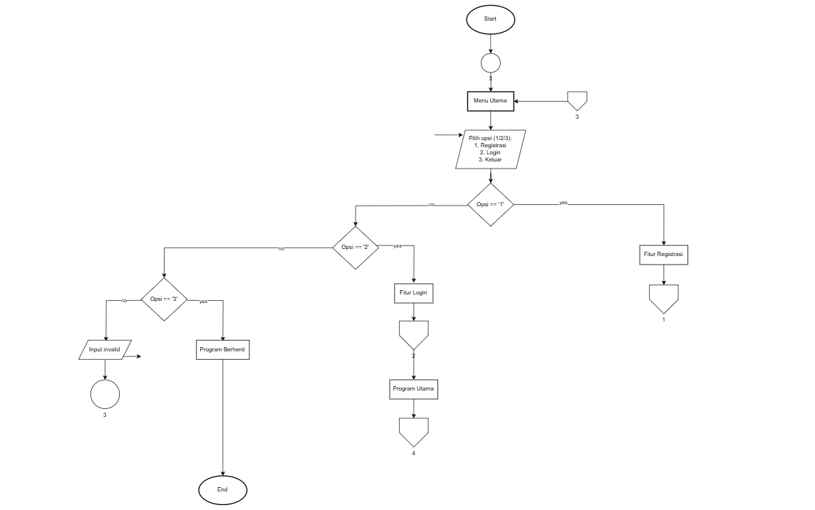

# Gambar 2.2.1

Di awalan dari flowchart terdapat diagram dengan beberapa off-page, di perlawan akan di ke menu utama yang berisi opsi registrasi, login, dan keluar. Jika pengguna memilih opsi 1, maka pengguna akan fitur registrasi, jike pengguna memilih opsi ke 2, maka pengguna akan di bawa ke fitur login, dan pengguna memilih opsi ke 3, maka program akan berakhir, namun jika pengguna memilih opsi yang diluar dari ketiga itu, maka input akan menjadi invalid dan akan di bawa ke menu utama lagi.

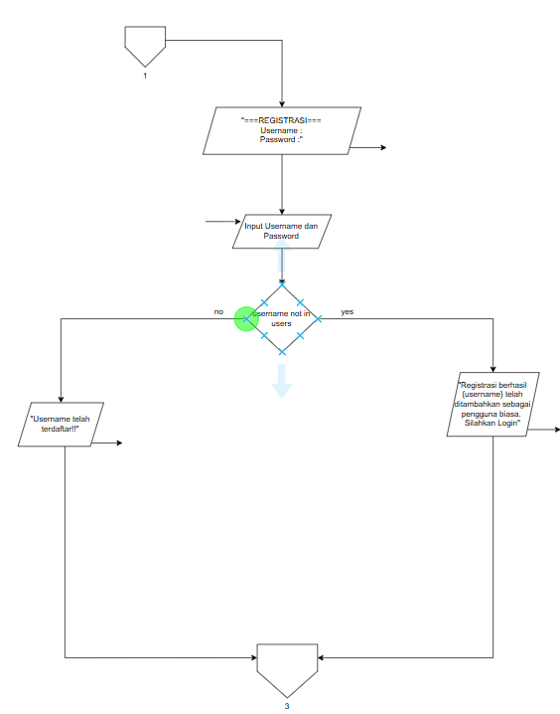

# Gambar 2.2.2

Pengguna akan di minta untuk memasukan username dan password untuk di buat, jika user sudah ada maka fungsi print “Username telah terdaftar”, jika user belum ada maka akun akan terdaftar.

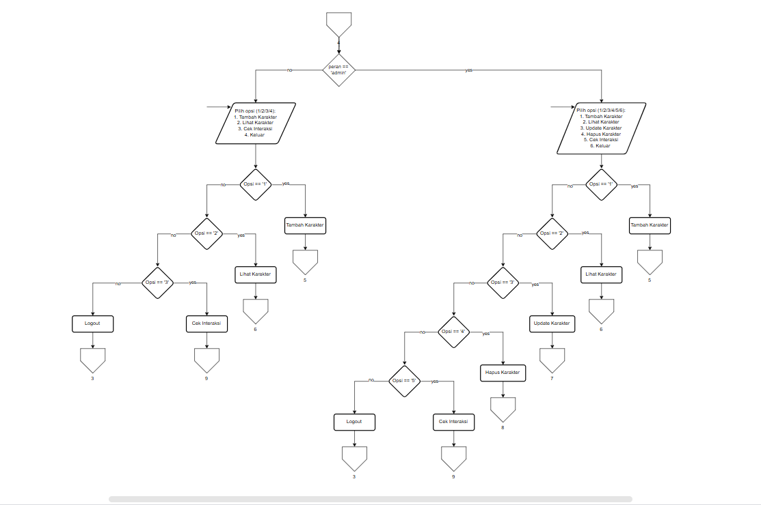

# Gambar 2.2.3

Setelah melakukan registrasi maka pengguna akan ke fitur menu login, di fitur ini pengguna akan diminta untuk memasukan username dan password yang telah di registrasi sebelumnnya. Jika user login dengan akun biasa, maka akan di alihkan ke program utama namun hanya ada 4 opsi (Tambah, Lihat, Cek interaksi, dan keluar), namun jika oengguna login dengan akun admin, maka pengguna akan di alihkan ke menu user admin yang dimana opsi pilihannya lebih banyak, dengan bahasa singkatnya, dapat mengakses secara full, opsi yang di dapatkan ada 6 (Tambah, lihat, update, haous, cek interaksi, keluar).

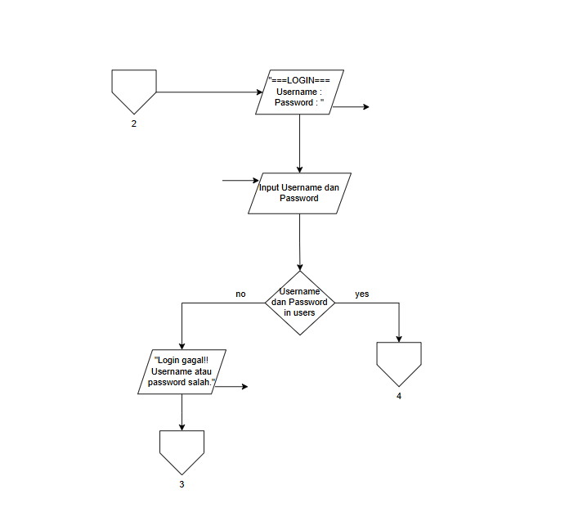

# Gambar 2.2.4

Di atas ini adalah isi fitur loginsecara lebih terperici, pengguna akan di minta untuk memasukan atau menginput username serta password yang telah di daftarkan ataua bahasanya di registrasi, jika salah satu dari username atau password salah, maka login gagal dan pengguna akan di alihkan ke menu utama lagi (Resgitrasi, login, keluar)

Sedangkan jika username dan password tepat dengan yang telah di registrasi, maka pengguna akan di bawa ke halaman program utama

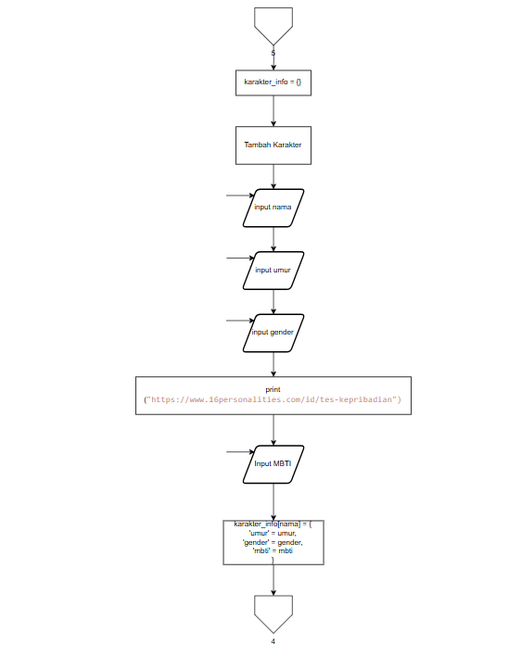

# Gambar 2.2.5

Diatas ini adalah fitur tambah karakter, di fitur tidak banyak hal yang bisa dilakukan kecuali menginput nama, umur, gender dan MBTI dari karakter yang ingin di tambah, namun terdapat link yang tersedia seandaikan pengguna tidak MBTI karakternya.

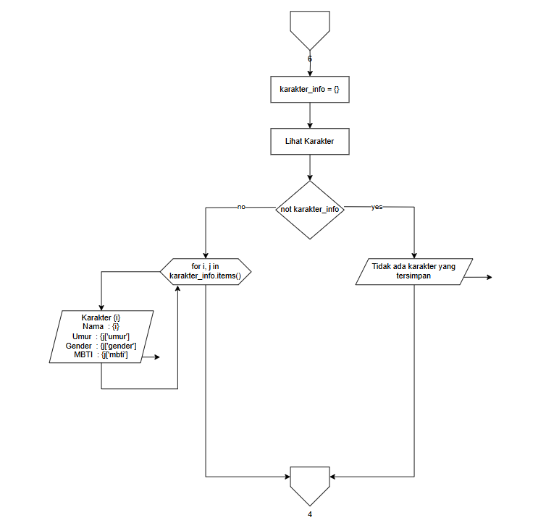

# Gambar 2.2.6

Pada bagian fitur lihat, pengguna dapat melihat karakter-karakter apa saja yang telah pengguna buat, jika pengguna hanya memilki satu karakter, maka pengguna dapat hanya melihat data karakter tersebut, lain jka pengguna memilki 2 atau lebih, maka pengguna dapat melihat data semua karakter tersebut. Terdapat urutan dari variabel mana saja yang di akan diperlihatkan terlebuhu dahulu, yakni nama > umur > gender > MBTI. Jika pengguna belum ada karakter yang dibuat, maka akan ada teks print muncul dengan tulisan “Tidak ada karakter yang tersimpan”

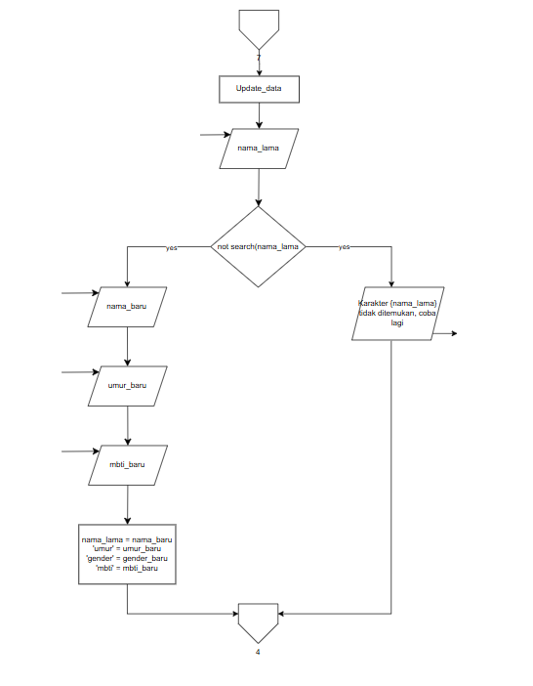

# Gambar 2.2.7

Di fitur update ini berfungsi untuk mengganti data karakter yang telah ada dengan data karakter baru yang akan dipilih oleh pengguna, pertama-tama pengguna diminta untuk memasukan data nama lama karakter atau data karakter yang telah dibuat sebelumnya, setelah itu pengguna diminta untuk menginput nama baru, umur baru, serta, mbti. Urutan variabel mana yang akan ditunjukan sama persis dengan yang ada di data variabel lama atau data karakter lama. Jika seadaikan pengguna memasukan nama namun tidak ditemukan atau karakter tidak ada, maka pengguna akan di bawa kembali ke menu utama.

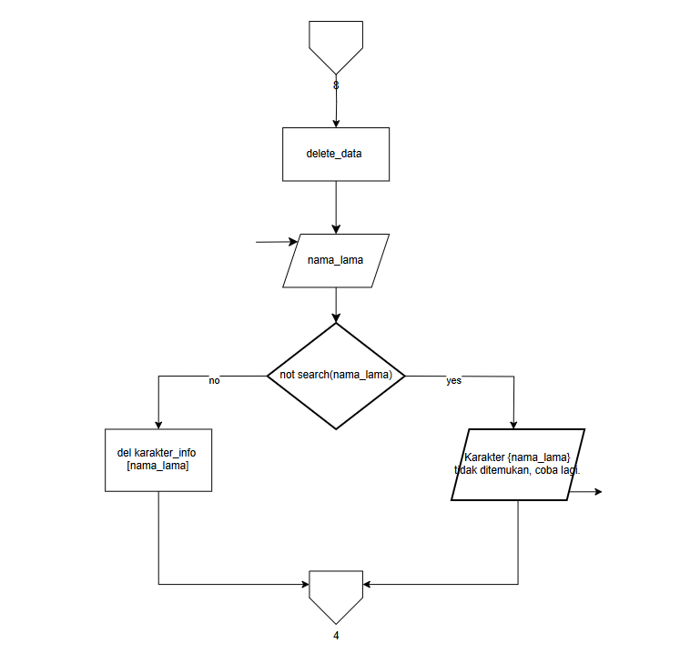

# Gambar 2.2.8

Fitur delete atau penghapusan memiliki arti yang straight to the point, disaat pengguna memilih fitur ini, pengguna akan diminta untuk memasukan nama dari karakter yang telah diciptakan, jika karakter tidak ada maka akan terdapat teks print “Karakter (nama_lama) tidak ditemukan, coba lagi” dan kembali ke program utama, dan jika ada karakter, program akan menghapus karakter yang dimaksud. Dan kembali lagi program utama.

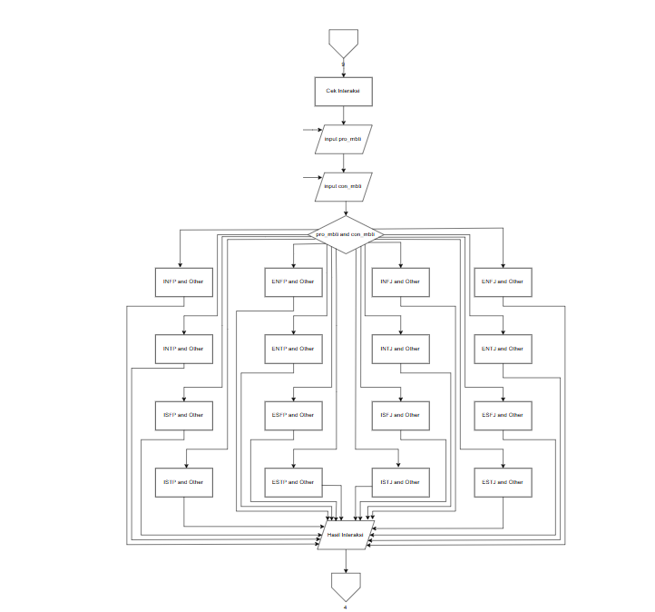

# Gambar 2.2.9

Di fitur pengecekan interaksi berguna untuk mengecek interkasi antar karakter dengan MBTI yang di sediakan atau dengan MBTI pada karakter yang telah di tambahkan, pengguna awalnya akan di minta untuk memasukan MBTI pertama, lalu di minta masukan MBTI kedua, tergantung dengan MBTI apa yang dimasukan, hasil untuk setiap MBTI akan berbeda, dan ada beberapa hasil dari opsi yakni WORST, BAD, NORMAL, GOOD, dan BEST sebagai hasil dari pengecekan interaksi, ada 16 MBTI dan 16 lawan, yang artinya terdapat 256 total interaksi dapat di cek. Setelah mendapatkan hasil pengguna akan di bawa ke program utama.

Secara singkat, hasil dari CRUD + cek interaksi akan selalu di bawa ke program utama

## 2.3 Konsep/Materi Praktikum yang dipakai

Konsep yang kami gunakan dalam pembuatan laporan ini sesuai dengan persyaratan yang terdapat pada modul diantaranya:

1. Fungsi dasar: fungsi yang kami gunakan adalah fungsi print. Fungsi print pada program merupakan fungsi yang umum dipakai untuk menampilakan suatu keluaran pada layar peraga.
2. Input: Input adalah bentuk dasar dari seuatu program dimana pengguna dapat memasukan data sesuai dengan permintaan suatu program, kami gunakan input ini sebagai hal utama untuk program ini (Untuk variabel nama, umur, gender, dan MBTI),
3. Variabel: di dalam program ini merupakan kunci utama dari setiap program, dan sudah pasti di gunakan dalam program kami, untuk penentu jenis data kami. Tanpa adanya variabel maka program tidak akan jalan. Dan variabel ini di bagi menjadi 2 yakni variabel lokal (dapat di akses di fungsi tertentu saja) dan variabel global (dapat di akses seluruh bagian dari program).
4. Selection/Percabangan: Percabangan atau pemilihan seleksi yang ada di dalam program berguna untuk memisahkan jalan program berdasarkan hasil dari input atau data apa yang akan masuk, kami gunakan percabangan ini di sebagian besar dari program kami terspesifikasi di bagian menu dan pengecekan interkasi antar karakter maupun MBTI.
5. Looping/perulangan: looping adalah salah satu bentuk dari program yang berguna untuk mengulang suatu bagian atau fungsi program sesuai dengan berapa jumlah perlungan atau batasan yang di berikan. Looping di bagi menjadi 2 jenis, yakni looping for dan looping while, tapi di dalam program kami hanya digunkan looping while.
6. Fungsi dan prosedur: fungsi ini adalah fungsi yang dimana kami gunakan untuk mempermudah serta mempersingkat bentuk serta suatu fitur dari program yang dimana akan di gunakan dalam akhir suatu program.
7. List: List adalah struktur data dalam pemrograman yang digunakan untuk menyimpan data-data atau variabel-variabel. List digunakan untuk mempermudah suatu program sebagai contoh, untuk menyeleksi suatu data input. Jika input tidak sesuai dengan yang ada di dalam List, maka program akan berhenti.
8. Dictionary: Dictionary atau bahasa lainnya kamus, adalah sautu bentuk dalam prorgam yang fungsi atau kegunaannya kurang lebih sama denga list, yang dimana cara membedaknnya hanyalah di bagian bentuk.
9. CRUD: CRUD (Create, Read, Update, dan Delete) adalah bagian dari program dan merupakan kunci utama atau main attraction dari program di dalam Project Akhir atau Laporan ini, CRUD merupakan dasar utama dari adanya menu untuk dari suatu program, dan CRUD adalah hal yang dapat memungkinkan adanya seleksi menu yang di tampilkan dalam program

Namun terdapat juga materi praktikum yang digunakan namu bukan merupakan syarat untuk dari penyelesaian Project Akhir dan laporan, yakni:

1. Error handling: Sesuai dengan namanya, error handling berguna untuk mengatasi suatu error dalam pemrograman, error handling berguna jika adanya salah pemasukan tipe data untuk input di dalam suatu program
2. Login dan registrasi: Sesuai dengan namanya lagi, bagian ini dari suatu pemrograman berguna untuk penciptaan akun serta pengaksesan dari suatu fitur dengan batasan tertentu, yang di maskud batasan adalah tipe penggunaan login, ada login admin dan login akun biasa, login biasa hanya dapat mengakses beberapa fitur dan bukan semuanya, sedangkan login admin bisa mengakses semua gitur yang di sediakan dalam program yang di paparkan.

# BAB III HASIL DAN PEMBAHASAN

## 3.1 Tampilan Program

### Tampilan Menu Utama (Registrasi, Login, dan Keluar)

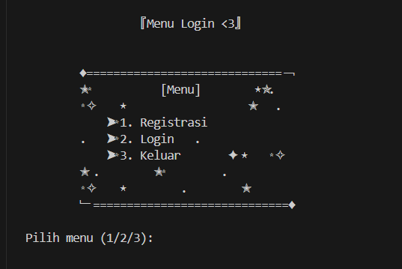

# Gambar 3.1.1.1

Inilah penampilan menu login dari program “manajemen karakter orisinal” terdapat 3 opsi yakni registrasi, login dan keluar, registrasi untuk membuat akun dengan memasukan username dan password, lalu untuk opsi kedua adalah login, di bagian ini pengguna memasukan username serta password yang teah di daftar dalam registrasi sebelumnya.

### Menu Registrasi Karakter (Akun biasa)

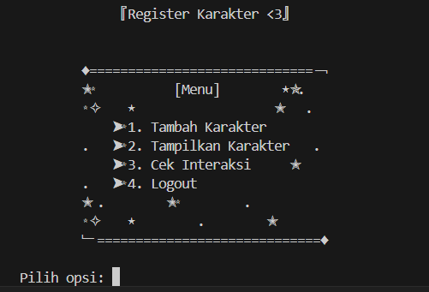

# Gambar 3.1.2.1

Jika pengguna logindengan akun biasa atau bukan akun admin, maka pengguna hanya akan mendapatkan 4 opsi yakni tambah karakter, tampilkan karakter, cek interkasi dan, logout.

### Menu Registrasi Karakter (Akun admin)

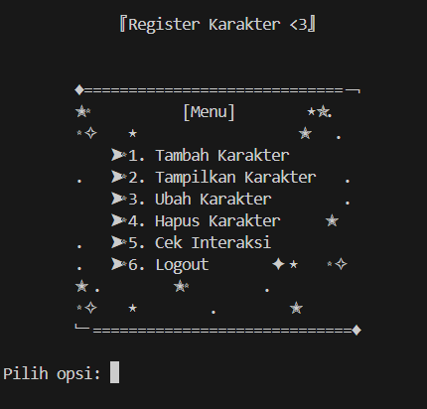

# Gambar 3.1.3.1

Di bagian menu ini, penampilan nya sedikit berbeda karena ini adalah menu untuk register karakter untuk admin, untuk akun admin, opsi yang di dapatkan lebih banyak dan lebih lengkap, karena mendapatkan semua fitur yang tersedia ( Tambahkan karakter, Tampilkan karakter, Ubah karakter, Ubah karakter, Cek interaksi, dan Logout) untuk setiap fitur akan dijelaskan terpisah

### Tambahkan karakter

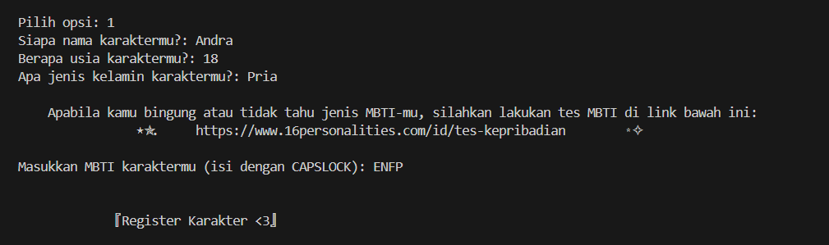

# **Gambar 3.1.4.1**

Berikut adalah penampilan dari fitur penambahan karakter, di dalam fitur ini pengguna diminta untuk memberi input nama, umur, gender dan MBTI, pada saat bagian input MBTI, program agam memberi link yang akan membawa pengguna ke laman website yang berisi test MBTI bagi yang tidak tau apa MBTI pengguna atau karakter yang di masukan

### Tampilkan karakter

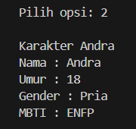

# **Gambar 3.1.5.1**

Pada bagian opsi kedua ada namanya tampilkan karakter yang dimana program akan menampilkan list karakter yang telah tercipta, di dalamnya akan ada urutan yang telah di tentukan, yakni nama > umur > gender > MBTI, dan jika ada dua karakter atau lebih, maka program akan menampilkan semuanya tapi akan di tampilkan dari atas ke bawah.

### update karakter

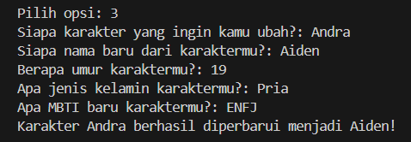

# Gambar 3.1.6.1

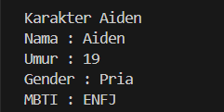

# Gambar 3.1.6.2

Berikut adalah opsi 3 atau opsi update karakter adalah opsi yang update karakter yang dipilih dengan memasukan nama karakter yang ada atau opsi nama sebelumnya, lalu pengguna di minta untuk memasukan nama baru, umur baru, gender baru, dan MBTI baru untuk karakter yang di ubah datanya.

### hapus karakter

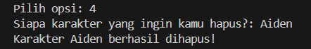

# Gambar 3.1.7.1

Sesuai dengan namanya, opsi 4 atau penghapusan karakter berguna untuk menghapus karakter yang sudah ada, program akan menghapus total data tentang karakter yang telah ada, pada bagian ini jika pengguna memasukan data atau nama karakter yang tidak ada, maka program akan invalid dan di minta isi ulang

### Cek interaksi karakter

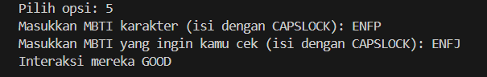

# Gambar 3.1.8.1

Opsi kelima adalah opsi yang berisikan pengecekan interaksi antar karakter, interaksi di dalam ini di cek berdasarkan MBTI yang ada, terdapat 16 MBTI dan 16 MBTI untuk lawannya, yang artinya terdapat 256 hasil dari interaksi untuk mendapatkam hasil dari interaksi. Hasilnya bisa berupa WORST, BAD, NORMAL, GOOD, dan PERFECT.

## 3.2 Source Code

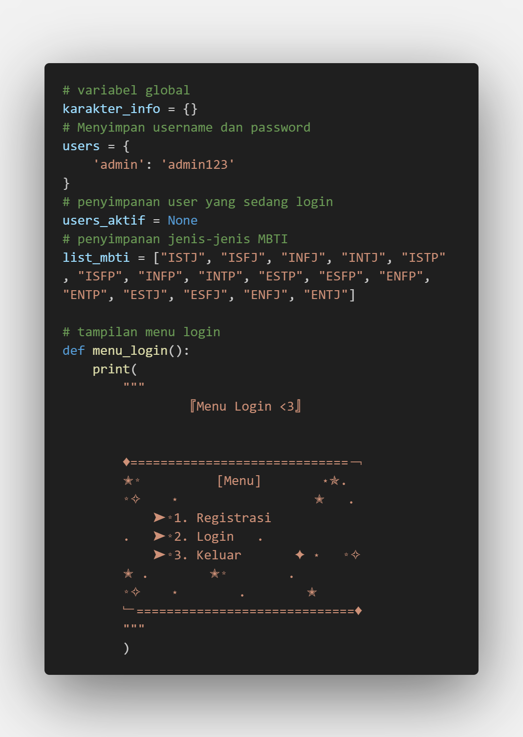

# **Gambar 3.2.1**

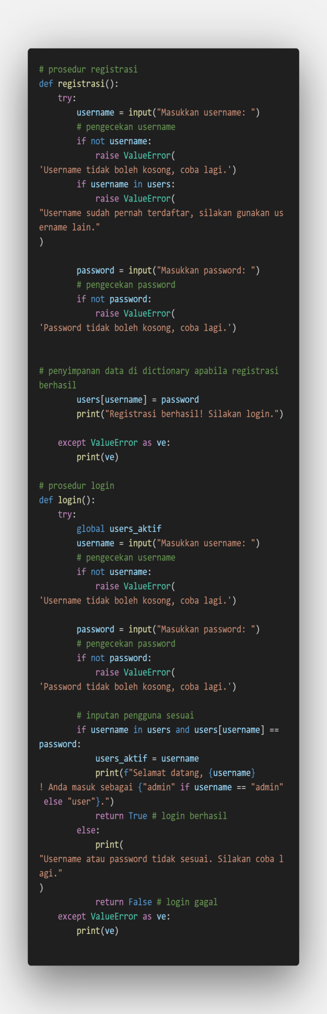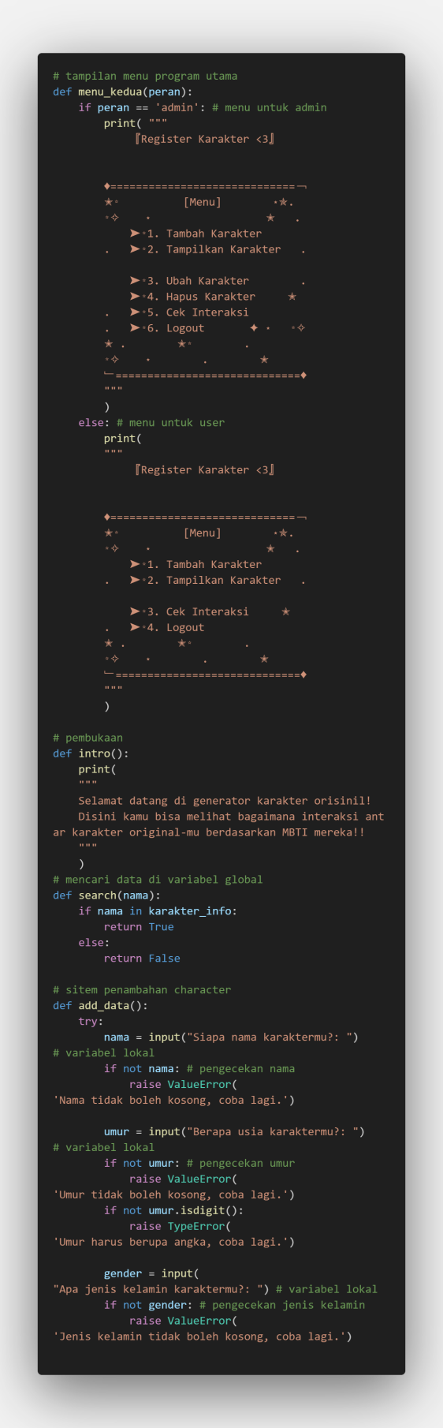

**Gambar 3.2.2 Gambar 3.2.3**

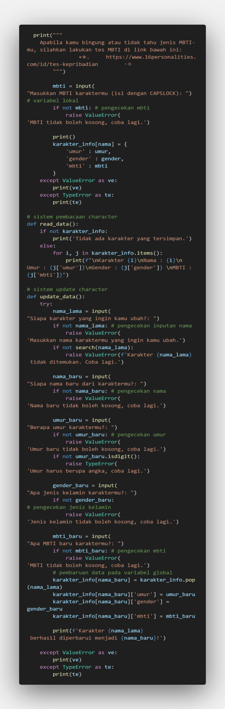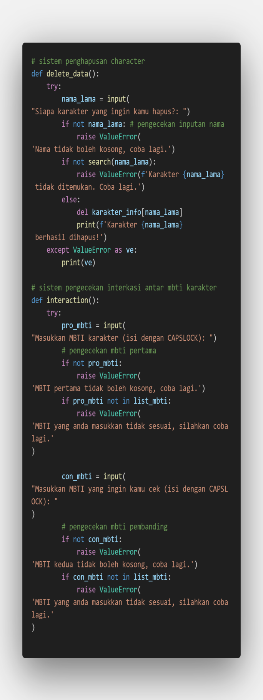

**Gambar 3.2.4 Gambar 3.2.5**

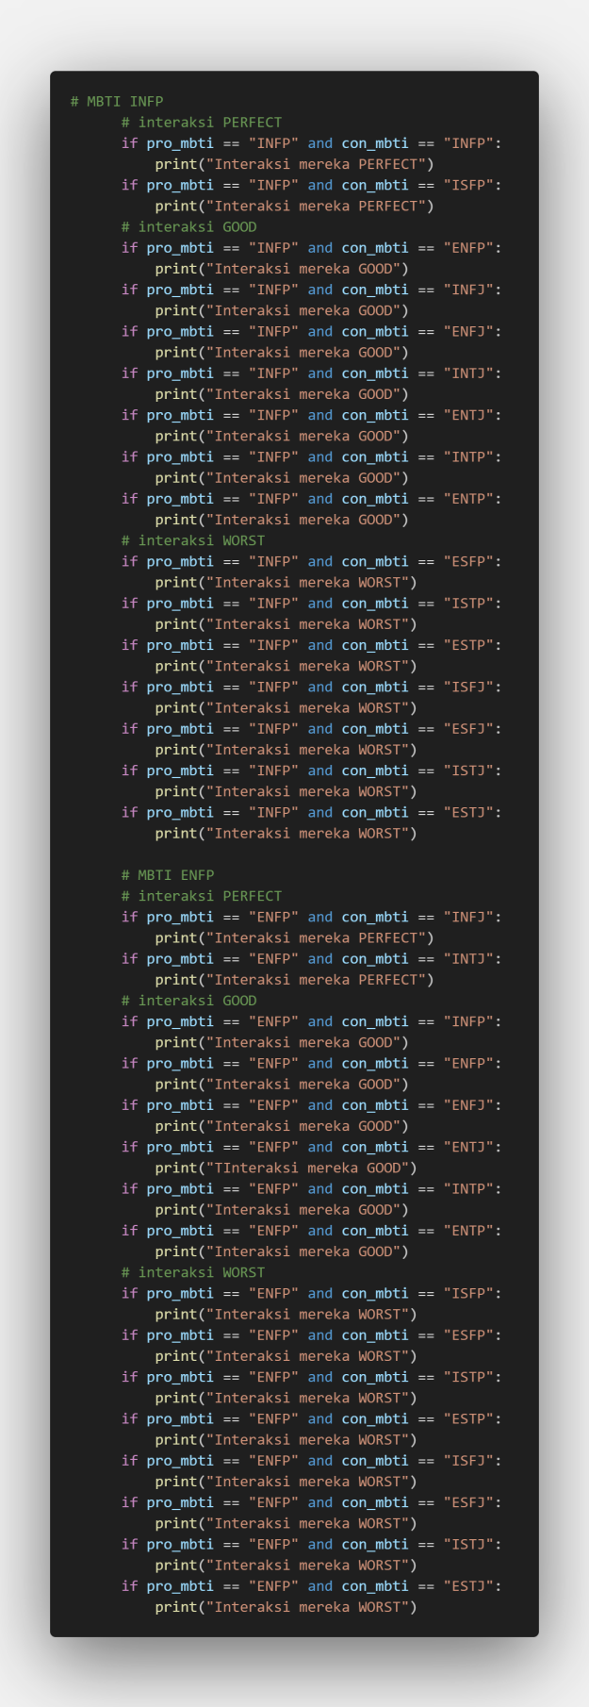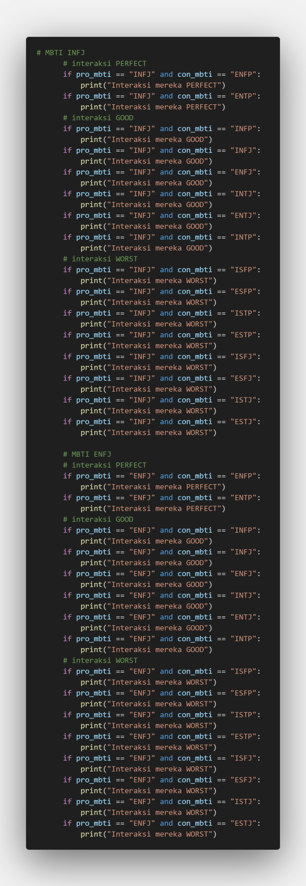

**Gambar 3.2.6 Gambar 3.2.7**

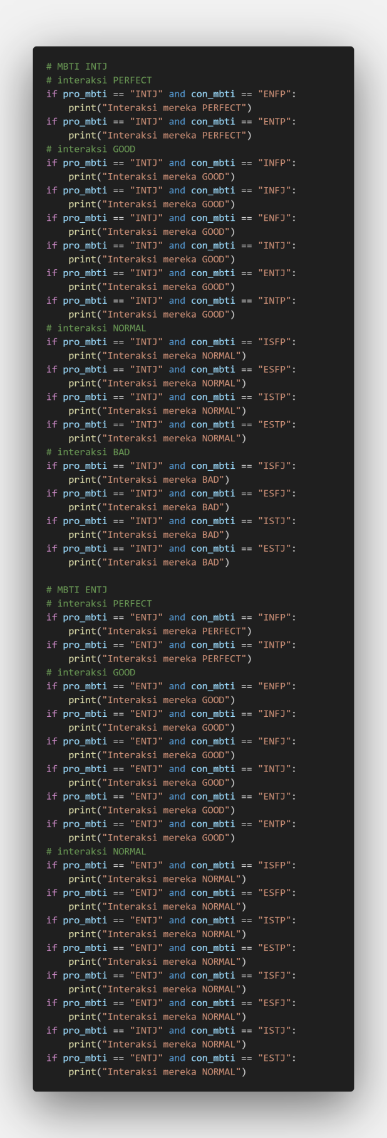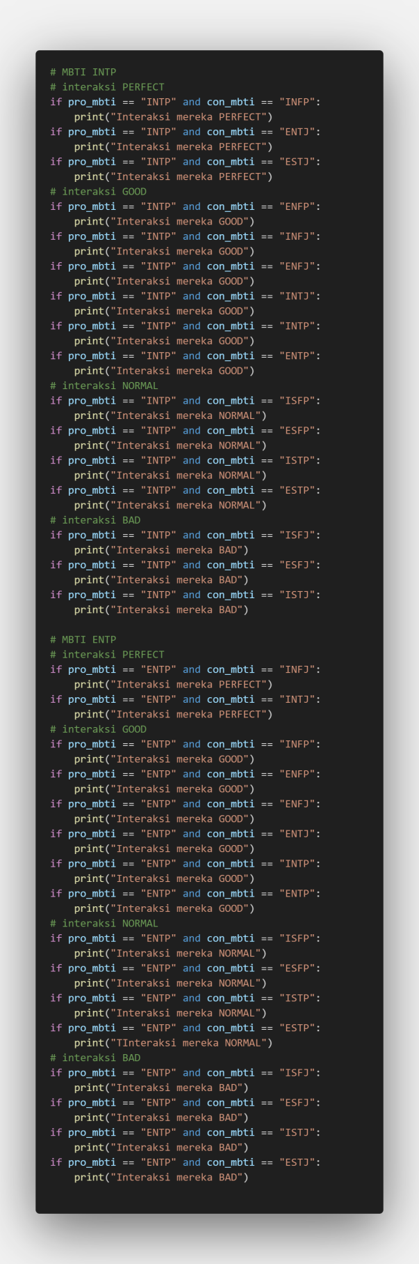

**Gambar 3.2.8 Gambar 3.2.9**

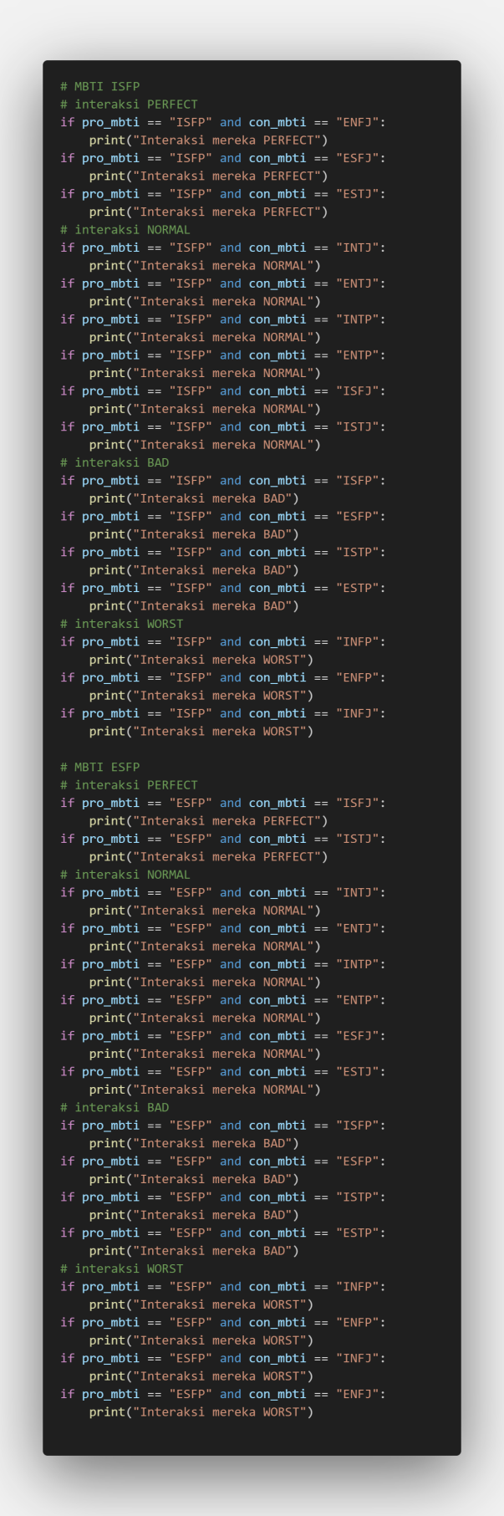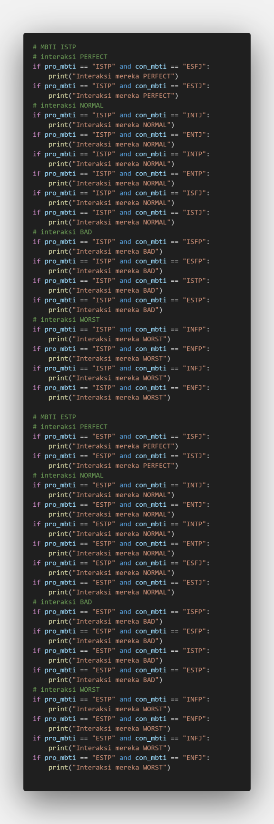

**Gambar 3.2.10 Gambar 3.2.11**

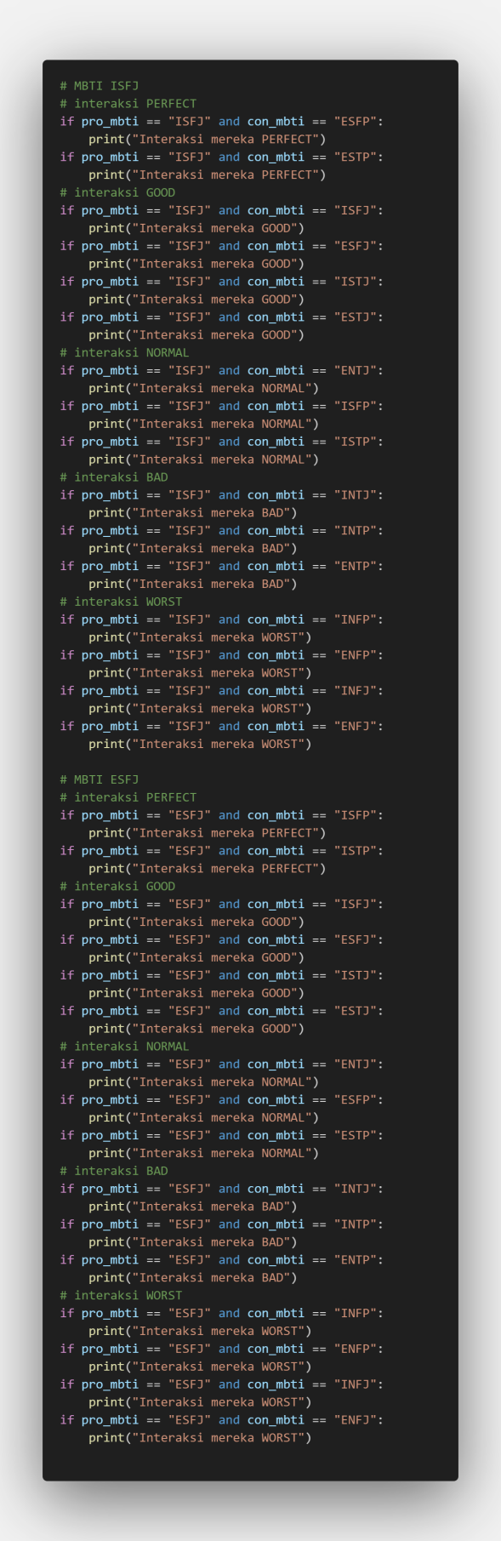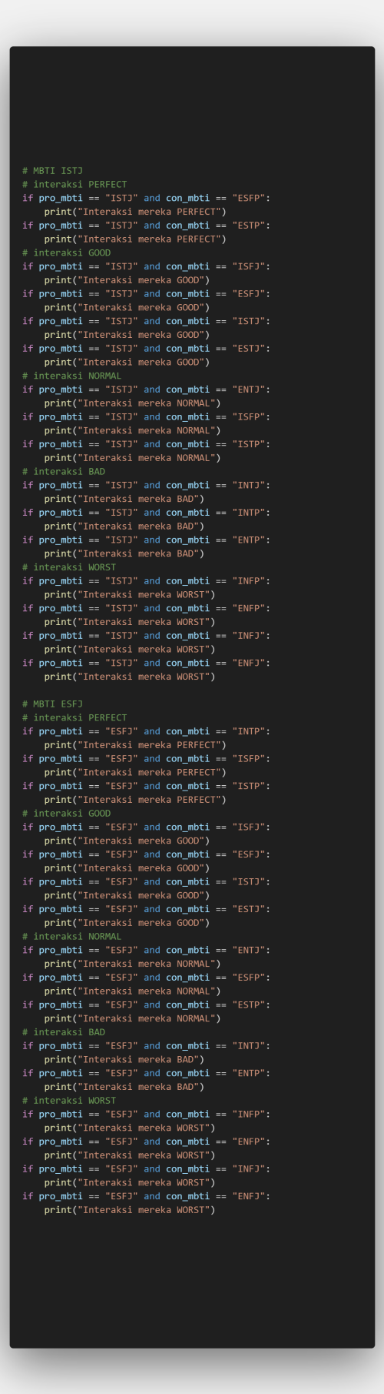

**Gambar 3.2.12 Gambar 3.2.13**

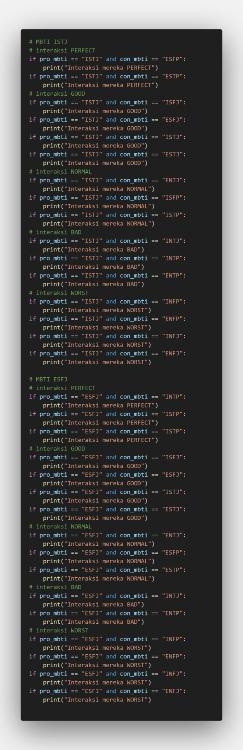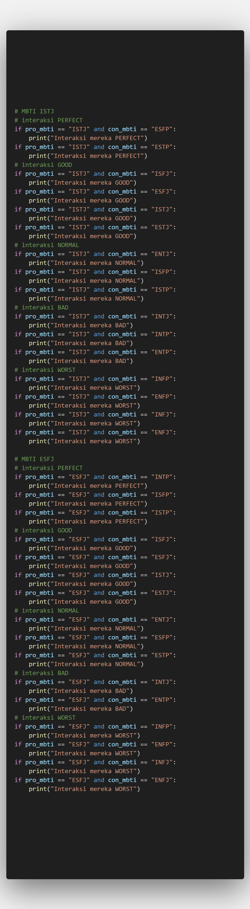

**Gambar 3.2.14 Gambar 3.2.15**

# BAB IV PENUTUP

## 4.1 Kesimpulan

Program yang disajikan adalah sebuah aplikasi untuk mengelola karakter dengan menggunakan tipe kepribadian MBTI (Myers-Briggs Type Indicator). Berikut adalah kesimpulan dari program tersebut:

1. **Fungsi Registrasi dan Login**: Program memungkinkan pengguna untuk mendaftar dan masuk ke dalam sistem. Pengguna harus memasukkan username dan password, dan sistem akan memverifikasi data tersebut.
2. **Manajemen Karakter**: Setelah login, pengguna dapat menambah, menampilkan, mengubah, dan menghapus karakter. Setiap karakter memiliki atribut seperti nama, umur, jenis kelamin, dan tipe MBTI.
3. **Interaksi Antar Karakter**: Program juga menyediakan fitur untuk mengecek interaksi antara dua karakter berdasarkan tipe MBTI mereka. Interaksi ini dikategorikan menjadi "PERFECT", "GOOD", "NORMAL", "BAD", dan "WORST" tergantung pada kombinasi tipe MBTI yang dimasukkan.
4. **Penggunaan Variabel Global**: Beberapa variabel global digunakan untuk menyimpan informasi pengguna yang sedang aktif, daftar pengguna terdaftar, dan informasi karakter yang telah ditambahkan.
5. **Penanganan Kesalahan**: Program dilengkapi dengan penanganan kesalahan untuk memastikan bahwa input yang diberikan oleh pengguna valid, seperti tidak boleh kosong dan harus dalam format yang benar.
6. **Antarmuka Pengguna**: Program memiliki antarmuka berbasis teks yang sederhana, dengan menu yang jelas untuk memandu pengguna dalam menggunakan fitur-fitur yang tersedia.

Secara keseluruhan, program ini menawarkan cara yang interaktif dan terstruktur untuk mengelola karakter fiksi serta mengeksplorasi interaksi antara karakter-karakter tersebut berdasarkan kepribadian mereka.

## 4.2 Saran

Berikut adalah beberapa saran untuk meningkatkan program yang telah disajikan:

1. **Peningkatan Antarmuka Pengguna**:
   * Meskipun antarmuka berbasis teks sudah berfungsi, pertimbangkan untuk menggunakan antarmuka grafis (GUI) untuk meningkatkan pengalaman pengguna. Ini bisa membuat program lebih menarik dan lebih mudah digunakan.
2. **Validasi Input yang Lebih Ketat**:
   * Tambahkan lebih banyak validasi untuk input pengguna, seperti memastikan bahwa username dan password memenuhi kriteria tertentu (misalnya, panjang minimum, kombinasi huruf dan angka).
3. **Fitur Penyimpanan Data**:
   * Implementasikan penyimpanan data karakter dan pengguna ke dalam file (seperti JSON atau database) agar data tidak hilang ketika program ditutup. Ini juga memungkinkan pengguna untuk melanjutkan dari sesi terakhir.
4. **Fitur Pencarian**:
   * Tambahkan fitur pencarian untuk memudahkan pengguna menemukan karakter tertentu dalam daftar karakter yang telah ditambahkan.
5. **Pengelompokan Karakter Berdasarkan MBTI**:
   * Berikan opsi untuk menampilkan karakter berdasarkan tipe MBTI mereka. Ini bisa membantu pengguna untuk melihat karakter yang memiliki kepribadian serupa.
6. **Penjelasan tentang MBTI**:
   * Sertakan informasi tambahan tentang setiap tipe MBTI, seperti karakteristik umum dan cara berinteraksi dengan tipe lain. Ini dapat membantu pengguna memahami lebih baik tentang kepribadian karakter mereka.
7. **Fitur Interaksi yang Lebih Lengkap**:
   * Kembangkan sistem interaksi antar karakter dengan lebih banyak kombinasi dan hasil yang lebih bervariasi. Ini bisa membuat pengalaman lebih menarik dan dinamis.
8. **Pengujian dan Debugging**:
   * Lakukan pengujian lebih lanjut untuk memastikan bahwa semua fitur berfungsi dengan baik dan tidak ada bug yang mengganggu pengalaman pengguna.
9. **Dokumentasi dan Panduan Pengguna**:
   * Buat dokumentasi atau panduan pengguna yang jelas untuk membantu pengguna baru memahami cara menggunakan program dengan efektif.
10. **Feedback Pengguna**:
    * Pertimbangkan untuk menambahkan fitur umpan balik di mana pengguna dapat memberikan saran atau melaporkan masalah, sehingga Anda dapat terus meningkatkan program berdasarkan masukan pengguna.

# DAFTAR PUSTAKA

*Myers, I. B., & Briggs, P. B. (1995). MBTI Manual: A Guide to the Development and Use of the Myers-Briggs Type Indicator. Consulting Psychologists Press.*

*Ryan, G., Katarina, P., & Suhartono, D****.*** *(2023). MBTI Personality Prediction Using Machine Learning and SMOTE for Balancing Data Based on Statement Sentences. MDPI Information, 14(4), 217.*

# LAMPIRAN

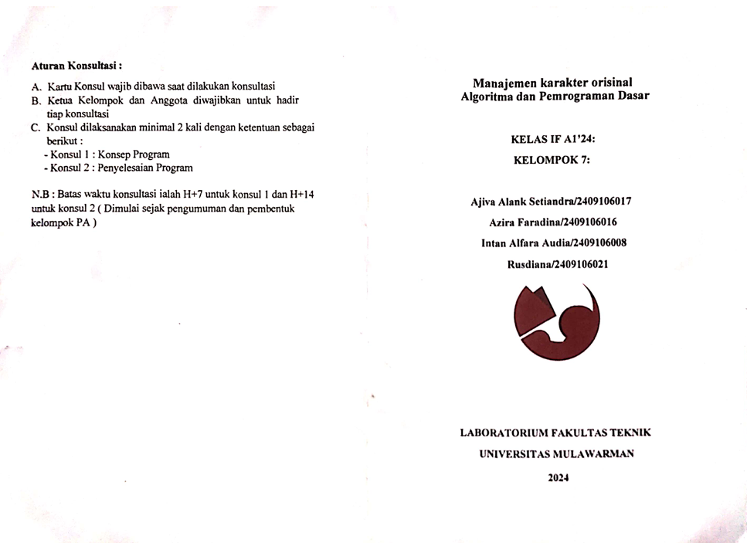

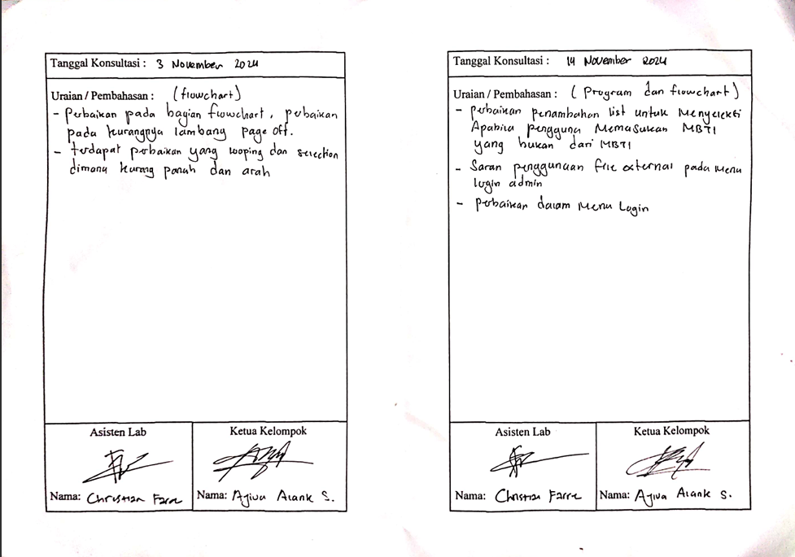

# Gambar Kertas konsul